**Bài 9. Parabolic Sar**

1. **Parabolic Sar là gì?**

* Sar: Stop And Reverse có nghĩa là dừng lại và đảo ngược;
* Là một công cụ dùng để dự đoán sự kết thúc của một su hướng.
* Xác định tín hiệu tốt để mua vào, tín hiệu tốt để bán ra chốt lời.

1. **Xu hướng giá kết thúc**

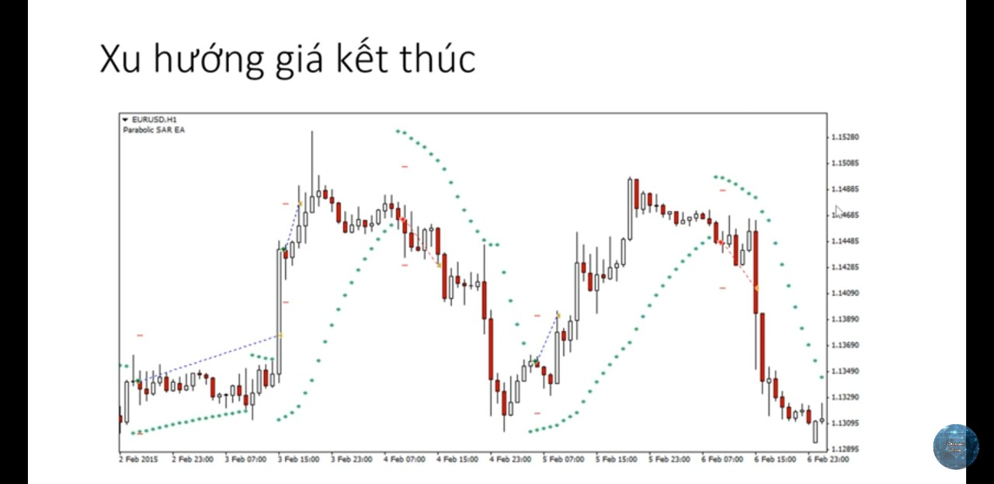

Đường Sar là những đường chấm nếu nó nằm ở dưới đường giá thì nó dự báo su hướng tăng giá – Nếu nó cắt ngang và nằm ở trên đường giá thì nó chỉ báo cho một su hướng tăng kết thúc và su hướng giảm giá bắt đầu – khi đường Sar đi suống và lại cắt qua đường giá nó lại chỉ báo một su hướng giảm sẽ kết thúc và su hướng tăng sẽ bắt đầu.

1. **Cách ứng dụng điểm mua, điểm bán**

Đường Sar khi cắt ngang và nằm ở trên đường giá thì nó chỉ báo cho một su hướng tăng kết thúc và su hướng giảm giá bắt đầu và **ta bắt đầu bán ra** – khi đường Sar đi suống và lại cắt qua đường giá nó lại chỉ báo một su hướng giảm sẽ kết thúc và su hướng tăng sẽ bắt đầu và **ta lại bắt đầu mua vào.**

**(*) Quy tắc 1,2,3 điểm**

Song để chắc ăn hơn ngay khi su hướng thay đổi ta chưa mua và bán ngay mà phải chờ đến khi cây nến thứ 3 xuất hiện ta mới mua vào hoặc bán ra.

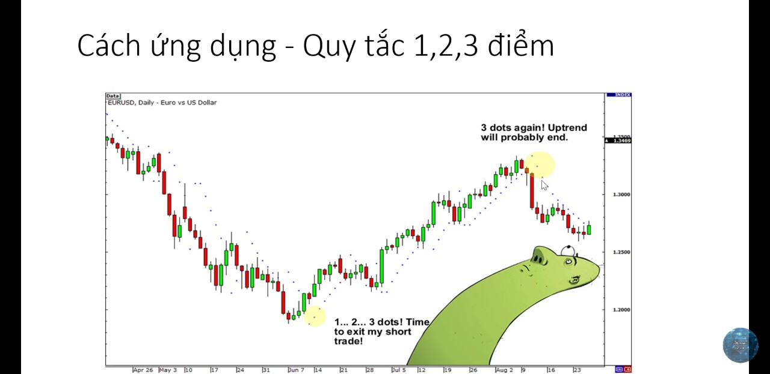

Trong thực tế nhiều khi không lên dập khuân máy móc như trên bởi vi nếu đợi cây nến thứ 3 mới bán thì tài khoản đã giảm tối đa là 21% rồi mà ta cần phải vận dụng **linh hoạt** các chỉ báo khác đó là dạng hình các cây nến và đường Bollinger Band.

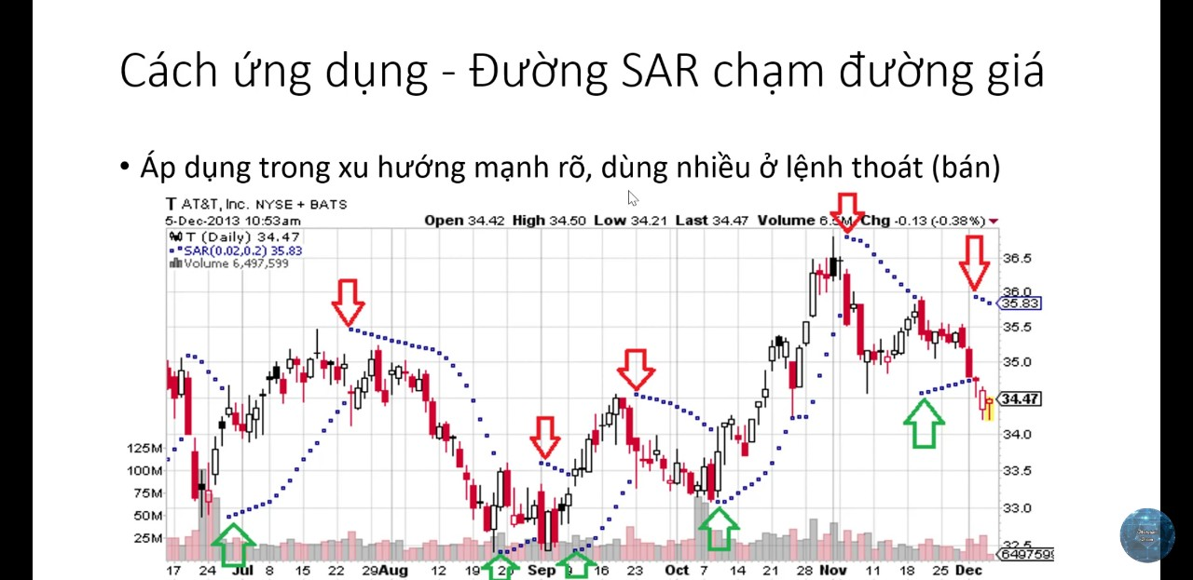

**Lưu ý:**

Khi su hướng tăng mạnh và rõ, đường giá dựng đứng và đường Sar chạm đường giá là ta phải bán ra ngay không cần xem các chỉ báo khác vì khi su hướng tăng mạnh thì khi giảm nó cũng thường giảm rất mạnh cho lên nếu áp dụng máy móc quy tắc 1,2,3 thì bán quá muộn làm giảm lãi suất thậm chí còn lỗ.

1. **Trường hợp không dùng Sar**

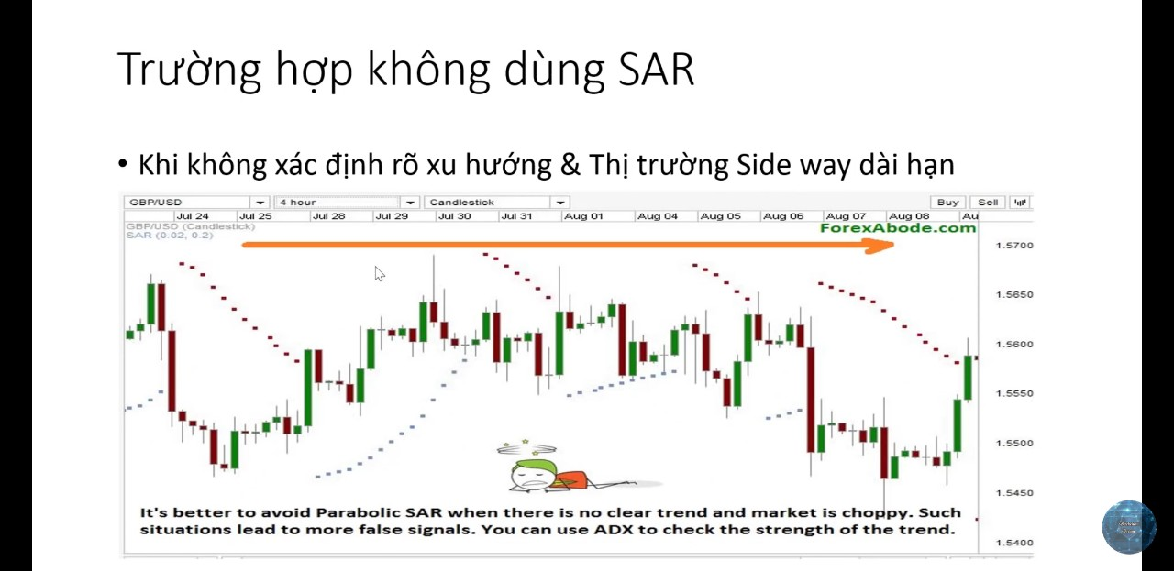

Sar để chỉ báo một su hướng kết thúc. Khi thị trường Side way (đi ngang) không rõ su hướng thì không áp dụng được đường Sar.

1. **Thực hành trên biểu đồ**

Nháy vào biểu tượng hình liền nét lên suống → vào Parabolic Sar (hoặc gõ tắt Sar) → Công cụ sẽ hiện ra.

